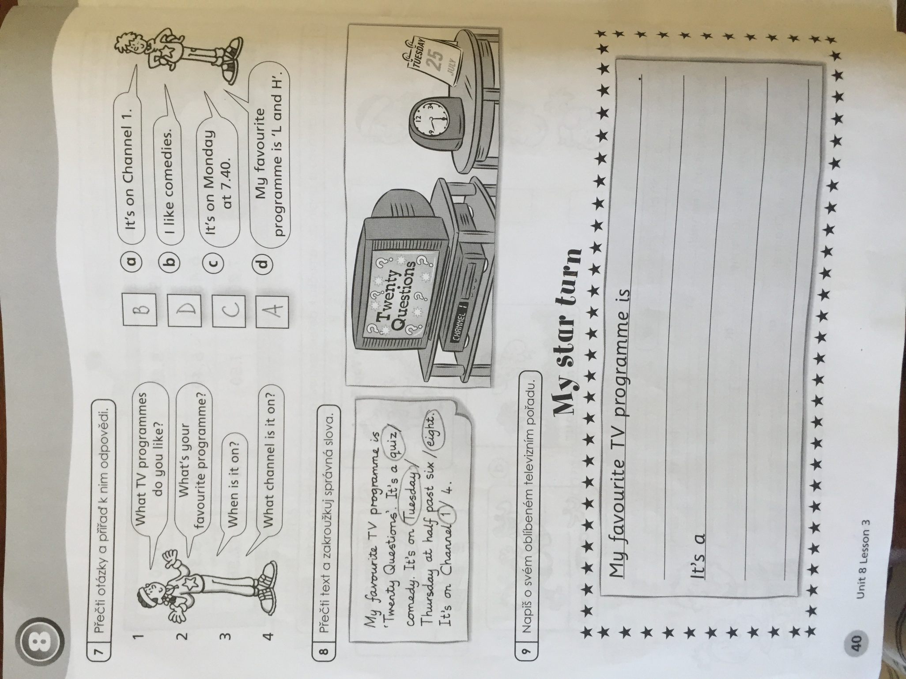

**Cvičení 9. (text se bude lišit)**

My favourite TV programme is Futurama. It´s a cartoon. It´s on Monday at 15:25. It´s on channel Prima Cool.